ISD1820录放模块使用说明

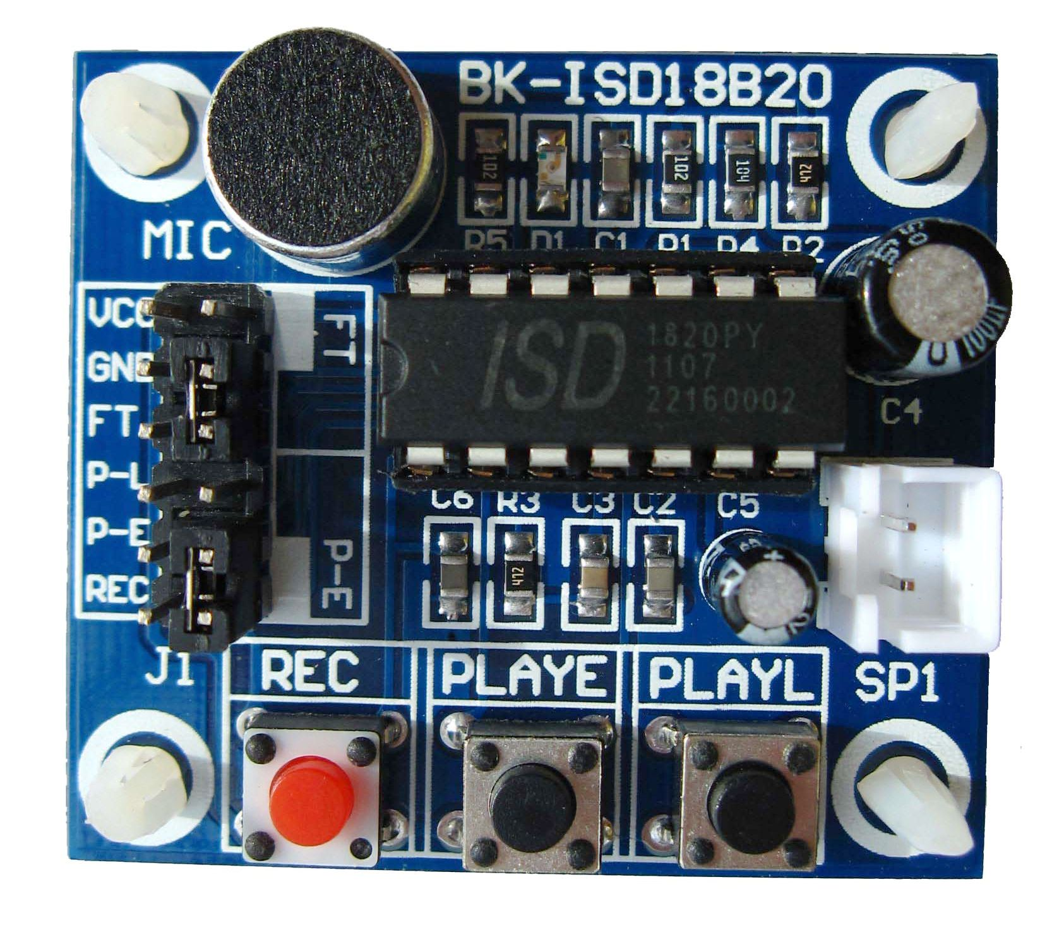

简要说明

- 尺寸：42MM*38MM
- 主要芯片：ISD1820
- 工作电压：直流3~5V
- 主要特点
- 使用方便的10秒语音录放
- 高质量、自然的语音还原
- 可用作喊话器模块
- 带循环播放，点动播放，单遍播放功能
- 可用单片机控制,也可以不接单片机使用板上的按键控制
【标注说明】
